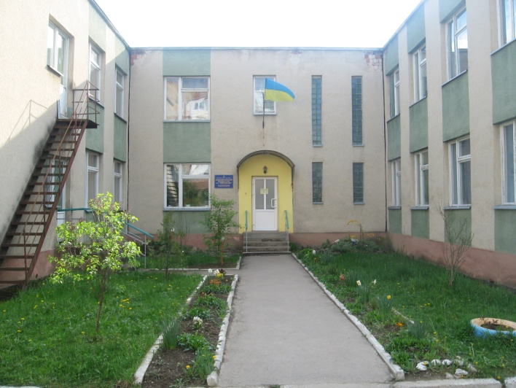
Дитя – мов ніжний паросток весни,
Мов пролісок, що тягнеться у вись.
Зігрій його, любов’ю огорни –
Він підросте, змужніє і зуміє
Віддать в майбутнє цю
любов колись…
Т. Довбака

В березні 1991 року дитячий садочок „Пролісок ” прийняв у нові просторі приміщення своїх перших вихованців. Прийняв з великою любов’ю, ніжністю, відповідальністю… Час пройшов, багато змінилося: вихованці виросли і вже самі приводять у садочок своїх дітей, змінився і сам садок, став кращим, затишнішим, сучаснішим, але залишилися незмінними відповідальність, ніжність і любов, яку дарують малюкам працівники закладу.
Кожен рік ми з радістю і трепетом приймаємо нових діток, віддаємо їм свої знання, тепло і ласку, вчимо, виховуємо, готуємо до дорослого життя, адже попереду – навчання у школі. Тому зараз ми намагаємося створити для своїх вихованців всі умови для здорового зростання, фізичного та розумового розвитку, естетичного виховання, формування основ людяності, моральності, заснованих на традиціях поколінь українського народу.

Наша адреса: 90400, Закарпатська обл.,
м. Хуст, вул. Пирогова, 12.
тел. (03142) 4-54-46

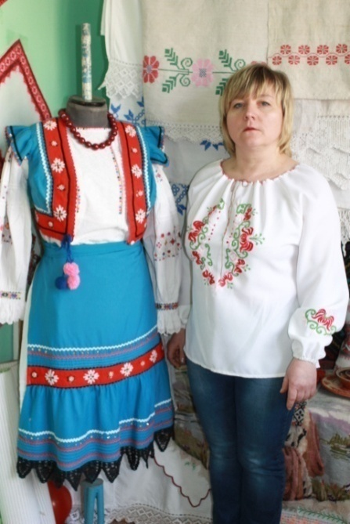
Дошкільний навчальний заклад (ясла-садок) №4 „ Пролісок ” активний учасник міських та обласних конкурсів.
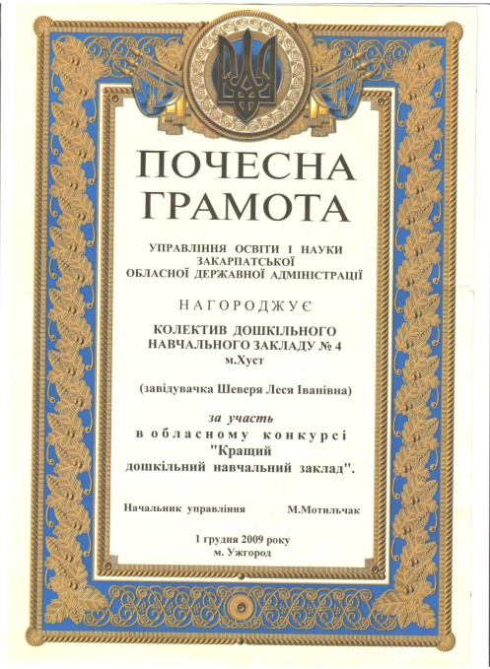
У 2009 році дитсадок вийшов переможцем І (міського) туру конкурсу «Кращий дошкільний навчальний заклад», та був нагороджений Почесною грамотою Управління освіти і науки Закарпатської обласної державної адміністрації за участь у ІІ (обласному) турі конкурсу „ Кращий дошкільний навчальний заклад ”.
У 2012 році садок став лауреатом Конкурсу на кращий сайт ДНЗ
У 2013 році вихователь закладу – Комар Анжеліка Володимирівна
зайняла почесне ІІ місце у міському конкурсі „ Вихователь року - 2013”.
У 2014 році ДНЗ „ Пролісок ” став переможцем конкурсу „ Театралізована діяльність дошкільників ”.
Вихованці закладу, члени гуртка брали неодноразову участь у міських святах, представляючи чудові танцювальні номери.

